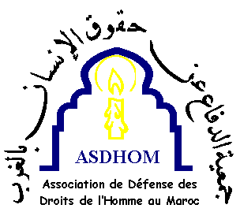 | Association de Défense des Droits de l’Homme au Maroc  ASDHOM 79, rue des Suisses 92000 Nanterre  asdhom@asdhom.org www.asdhom.org

DELOUSTAL Gilles Les Adrets, le 15 avril 2013
Villard Chateau
38190 Les Adrets
France

A M. Youness Erroufi
Prison locale Ain Kadous de Fès

Je soutiens la campagne de parrainage de l’Association de Défense des Droits de l’Homme au Maroc, basée en France qui s’inscrit dans le cadre de la mobilisation pour la libération des prisonniers politiques.
A travers cette correspondance, je vous apporte mon soutien et ma solidarité dans votre combat ainsi qu’à vos compagnons de lutte des prisons Toulal 2 de Meknès et Ain Kadous de Fès pour un Etat de droit au Maroc.
J'ai écrit aux autorités marocaines à plusieurs reprises pour leur demander l’amélioration de vos conditions d’incarcération, votre séparation des prisonniers de droit commun, la reconnaissance du statut de prisonnier politique, l'accès aux soins et aux visites, l'arrêt des mises au cachot, des insultes et des agressions dont vous êtes régulièrement victimes.
Je leur ai demandé que vous soyez rapidement jugés conformément aux conventions internationales que le Maroc a signées en matière de respect des droits de l’Homme.
J’espère que cette correspondance vous permettra de vous sentir soutenu pour recouvrer votre liberté et retrouver votre famille.
Pour entretenir cette correspondance, je vous prie de me tenir en retour informé de vos conditions de détention et de vos combats.
Je participe ainsi à briser les chaînes de votre emprisonnement.
